Câu **1**: [TH]

Bạn hãy chọn đáp án đúng để điền vào ô trống.  
Hai bạn Huệ và Cúc cùng chơi “oẳn tù tì” và ghi lại kết quả mỗi lần chơi như sau:  
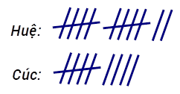  
Biết mỗi ván thắng sẽ được ghi lại bằng 1 vạch. Khi đó, bạn Huệ thắng nhiều hơn bạn Cúc [[3]] ván.

Lời giải:

**Bước 1:**

**Lý thuyết:**  
Thu thập, phân loại, kiếm đếm số liệu.  
  
Vì mỗi ván thắng sẽ được ghi lại bằng 1 vạch, Huệ đã ghi 12 vạch, Cúc ghi 9 vạch nên Huệ đã thắng 12 ván, Cúc thắng 9 ván.  
Huệ thắng nhiều hơn Cúc số ván là:  
12 − 9 = 3 (ván)  
Vậy đáp án cần chọn là 3.  
**Đáp án:**  
3

Câu **2**: [TH]

Bạn hãy chọn đáp án đúng.  
Cho hình sau:  
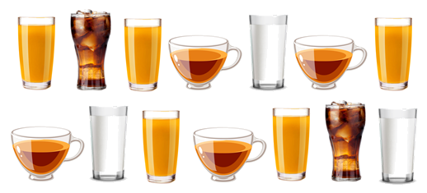  
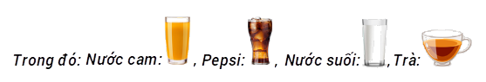  
Bạn Trang đã phân loại, kiểm đếm số lượng các loại đồ uống có trong hình trên và ghi lại số liệu (như hình bên dưới). Tuy nhiên, bạn Trang đã ghi sai số liệu của 2 loại đồ uống.  
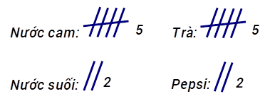  
Hai loại đồ uống bạn Trang đã ghi sai số liệu là

A. Nước cam, trà.

B. Trà, nước suối.

C. Nước suối, pepsi. D. Nước cam, pepsi.

Lời giải:

**Bước 1:**

**Lý thuyết:**  
Thu thập, phân loại, kiếm đếm số liệu.  
  
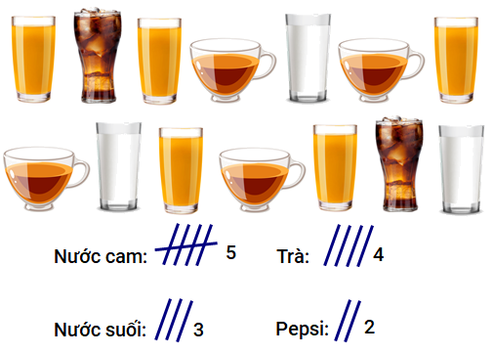  
Ta thấy, hình trên có 5 cốc nước cam, 4 cốc trà, 3 cốc nước suối và 2 cốc pepsi.  
Do đó, loại đồ uống bạn Trang đã ghi sai số liệu là: trà và nước suối.  
**Đáp án:**  
Trà, nước suối.

Câu **3**: [TH]

Bạn hãy điền số thích hợp vào ô trống.  
Cho hình sau:  
Tổng số con mèo và con thỏ trong hình trên là [[9]] con.

Lời giải:

**Bước 1:**

**Lý thuyết:**  
Thu thập, phân loại, kiếm đếm số liệu.  
  
Kiểm đếm số lượng con thỏ và con mèo trong hình trên ta thu được kết quả như sau:  
Vậy hình trên có 4 con thỏ và 5 con mèo.  
Tổng số con thỏ và con mèo trong hình trên là: 4 + 5 = 9 (con).  
Vậy số thích hợp để điền vào ô trống là 9.  
**Đáp án:**  
9.

Câu **4**: [TH]

Bạn hãy chọn đáp án đúng.  
Cho hình sau:  
Nhận xét nào dưới đây đúng?

A. Hình trên có tổng số hình vuông và hình tam giác nhiều hơn số hình tròn.

B. Hình trên có tổng số hình vuông và hình tam giác ít hơn số hình tròn. C. Hình trên có tổng số hình vuông và hình tam giác bằng số hình tròn.

Lời giải:

**Bước 1:**

**Lý thuyết:**  
Thu thập, phân loại, kiếm đếm số liệu.  
  
Phân loại, kiểm đếm số lượng hình vuông, hình tròn, hình tam giác trong hình trên ta thu được kết quả như sau:  
Như vậy, hình trên có 2 hình vuông, 4 hình tròn và 3 hình tam giác.  
Tổng số hình vuông và hình tam giác là: 2 + 3 = 5 (hình).  
Vì 5 > 4 nên hình trên có tổng số hình vuông và hình tam giác nhiều hơn số hình tròn.  
Vậy đáp án đúng là: hình trên có tổng số hình vuông và hình tam giác nhiều hơn số hình tròn.  
**Đáp án:**  
Hình trên có tổng số hình vuông và hình tam giác nhiều hơn số hình tròn.

Câu **5**: [TH]

Bạn hãy điền số thích hợp vào ô trống.  
Bạn Hùng đã kiểm đếm số lượng các bạn nam, các bạn nữ trong lớp và ghi lại kết quả như sau:  
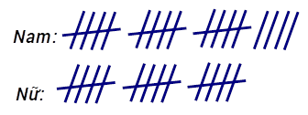  
Biết cứ mỗi một bạn, bạn Hùng ghi lại bằng một vạch. Hỏi lớp Hùng có tất cả bao nhiêu học sinh?  
Trả lời: [[34]] học sinh.

Lời giải:

**Bước 1:**

**Lý thuyết:**  
Thu thập, phân loại, kiếm đếm số liệu.  
  
Hùng đã kiểm đếm số lượng các bạn nam, nữ trong lớp và ghi lại kết quả. Hùng ghi số lượng bạn nam là 19 vạch, số lượng bạn nữ là 15 vạch.  
Vì cứ mỗi một bạn, bạn Hùng ghi lại bằng một vạch nên lớp của Hùng có 19 bạn nam và 15 bạn nữ.  
Lớp của Hùng có tổng số học sinh là:  
19 + 15 = 34 (học sinh).  
Vậy số thích hợp để điền vào ô trống là 34.  
**Đáp án:**  
34.

Câu **6**: [TH]

Bạn hãy chọn đáp án đúng.  
Một người theo dõi thời tiết đã ghi lại thời tiết trong tháng 6 như sau:  
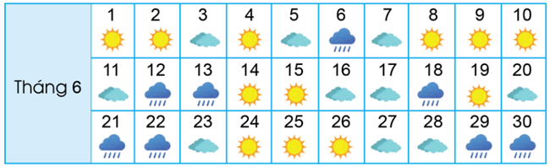  
Tháng 6 có số ngày mưa nhiều hơn hay ít hơn số ngày nhiều mây?

A. Ít hơn.

B. Nhiều hơn.

Lời giải:

**Bước 1:**

**Lý thuyết:**  
Thu thập, phân loại, kiếm đếm số liệu.  
  
Phân loại, kiểm đếm số lượng ngày nắng, ngày mưa và ngày nhiều mây của tháng 6 ta thu được kết quả như sau:  
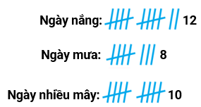  
Vì 8 < 10 nên tháng 6 có số ngày mưa ít hơn số ngày nhiều mây.  
**Đáp án:**  
Ít hơn.

Câu **7**: [TH]

Bạn hãy chọn đáp án đúng.  
Một người theo dõi thời tiết đã ghi lại thời tiết trong tháng 6 như sau:  
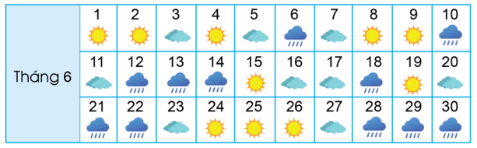  
Tháng 6 có số ngày mưa nhiều hơn hay ít hơn số ngày nắng?

A. Ít hơn.

B. Nhiều hơn.

Lời giải:

**Bước 1:**

**Lý thuyết:**  
Thu thập, phân loại, kiếm đếm số liệu.  
  
Phân loại, kiểm đếm số lượng ngày nắng, ngày mưa và ngày nhiều mây của tháng 6 ta thu được kết quả như sau:  
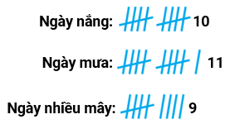  
Vì 11 > 10 nên tháng 6 có số ngày mưa nhiều hơn số ngày nắng.  
**Đáp án:**  
Nhiều hơn.

Câu **8**: [TH]

Bạn hãy điền số thích hợp vào ô trống.  
Cho hình sau:  
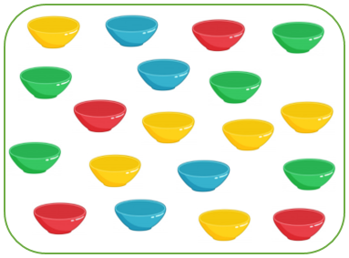  
Hình trên có [[4]] chiếc bát màu đỏ và [[9]] chiếc bát màu xanh.

Lời giải:

**Bước 1:**

**Lý thuyết:**  
Thu thập, phân loại, kiếm đếm số liệu.  
  
Kiểm đếm số lượng các loại bát màu đỏ và màu xanh (gồm màu xanh da trời và màu xanh lá cây) trong hình trên ta thu được kết quả như sau:  
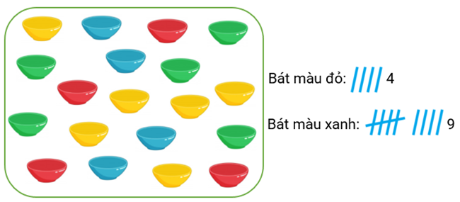  
Vậy hình trên có 4 chiếc bát màu đỏ và 9 chiếc bát màu xanh.  
**Đáp án:**  
4 9

Câu **9**: [TH]

Bạn hãy điền số thích hợp vào ô trống.  
Cho hình sau:  
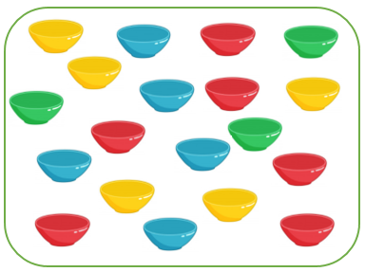  
Hình trên có [[5]] chiếc bát màu vàng và [[8]] chiếc bát màu xanh.

Lời giải:

**Bước 1:**

**Lý thuyết:**  
Thu thập, phân loại, kiếm đếm số liệu.  
  
Kiểm đếm số lượng các loại bát màu vàng và màu xanh (gồm màu xanh da trời và màu xanh lá cây) trong hình trên ta thu được kết quả như sau:  
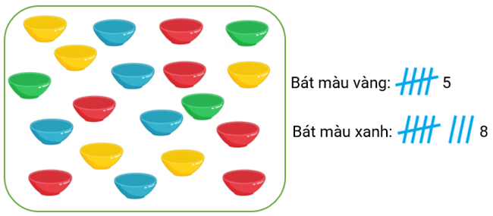  
Vậy hình trên có 5 chiếc bát màu vàng và 8 chiếc bát màu xanh.  
**Đáp án:**  
5 8

Câu **10**: [TH]

Bạn hãy chọn đáp án đúng.  
Cho hình sau:  
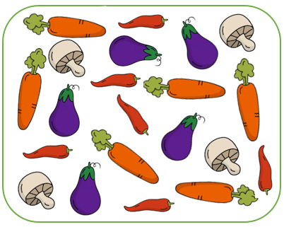  
Hỏi hình trên có bao nhiêu loại rau củ có số lượng là 6 ?

A. 2 loại.

B. 3 loại. C. 4 loại. D. Không có loại nào.

Lời giải:

**Bước 1:**

**Lý thuyết:**  
Thu thập, phân loại, kiếm đếm số liệu.  
  
Phân loại, kiểm đếm số lượng các loại rau củ có trong hình trên ta được kết quả như sau:  
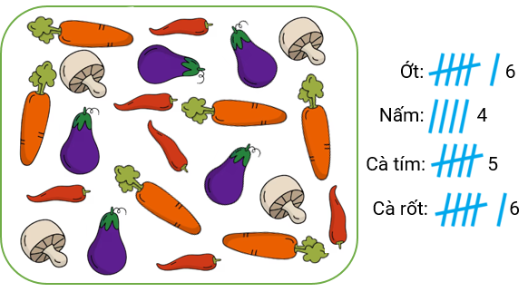  
Vậy hình trên có 2 loại rau củ có số lượng là 6. Đó là ớt và cà rốt.  
**Đáp án:**  
2 loại.

Câu **11**: [TH]

Bạn hãy chọn đáp án đúng.  
Cho hình sau:  
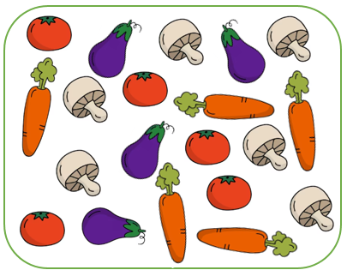  
Hỏi hình trên có bao nhiêu loại rau củ có số lượng là 5 ?

A. 2 loại.

B. 3 loại. C. Không có loại nào. D. 1 loại.

Lời giải:

**Bước 1:**

**Lý thuyết:**  
Thu thập, phân loại, kiếm đếm số liệu.  
  
Phân loại, kiểm đếm số lượng các loại rau củ có trong hình trên ta được kết quả như sau: 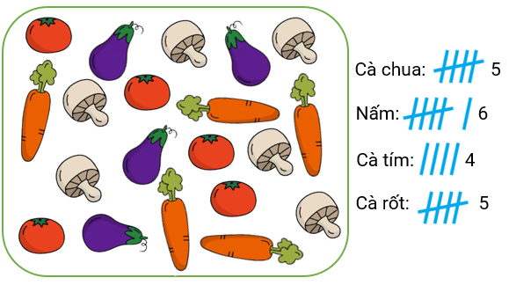  
Vậy hình trên có 2 loại rau củ có số lượng là 5. Đó là cà chua và cà rốt.  
**Đáp án:**  
2 loại.